Положение 5 Сибирского фестиваля
туристической песни Белый Иркут-2008
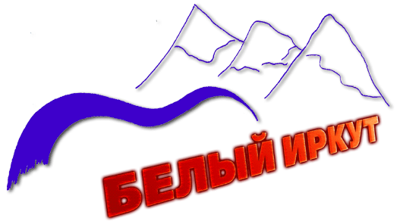

1. Общие положения
В этом году мы отмечаем 5 лет с того замечательного дня, когда первый раз пели песни с друзьями там,
на высоте около 2000.
Фестиваль-праздник туристической песни "Белый Иркут-2008" проходит на месте слияния двух рек, Белого Иркута и Мугувек, где красота и гармония приобретают свои особенные очертания, а бирюзовый лёд и тёплый южный монгольский ветер встречают начинающих свой путь к самой высокой вершине Восточного Саяна – г.Мунку-Сардык (3491) Там где парят птицы открывается незабываемый вид на страну степей и кочевников и её жемчужину, младшего брата Байкала, озеро Хубсугул. Просторы земли и единение с миром!
Наш Олимп!
С нами друзья и гитара, верная спутница, наполняет сердца чувствами и вносит особую частицу уюта. Звёздная ночь у костра счастливые лица товарищей, перебор струн… Душа отзывается, и летит песня, сливаются воедино голоса. Туризм и песня неразлучны!
1.1. Цели фестиваля:
· проведение уникального в России слёта туристов-авторов и исполнителей;
· содействие творческому росту и исполнительскому мастерству;
· приобщение молодежи к поэтическому и песенному творчеству;
· популяризация здорового образа жизни и туристических традиций;
· развитие и совершенствование культурного и интеллектуального потенциала молодежи, дружественных отношений.
1.2. Организаторы фестиваля:
· Иркутская Лига авторской песни

1.3. Сроки проведения фестиваля: с 30 апреля по 5 мая 2008 года.

2. Участники фестиваля
2.1. В фестивале-празднике "Белый Иркут" могут принять участие авторы и исполнители туристической песни, профессиональные творческие коллективы и любители, и все желающие, находящиеся в районе фестивальной поляны в обозначенные выше сроки и осведомленные о программе фестиваля.

2.2. При необходимости получения официального приглашения для участия иногородним участникам следует сообщить в адрес Оргкомитета не позднее 25 апреля 2008 г. свои данные: Ф. И. О., возраст, телефон, место работы, должность, наименование командирующей организации и Ф. И. О. руководителя.

3. Программа фестиваля
1-й день (30.04.2008)
· заезд и размещение.
2-й день (01.05.2008)
· День акклиматизации.
· Обустройство лагеря и фестивальной поляны.

3-й день (02.05.2008)

10:30 - 12:00 Ликбез-лекция о поведении в горах при восхождениях.
Консультирует: Георгий Нариманович Рахимов снежный барс, мастер спорта по альпинизму, спасатель областной спасательной службы.

12:00 – 18:00 Принимаются заявки на участие в творческой программе фестиваля (необходимы для верстки программы концертов).
19:00 Открытие Праздника туристической песни "Белый Иркут-2008".
19:00-21:00 Концерт туристической песни “Лучше гор могут быть только горы”. Выступают приглашенные участники (подавшие заявки) и почетные гости фестиваля.
Яркое празднование 5-летия фестиваля "Белый Иркут".
И 5-летия Иркутской Лиги Авторской Песни.
21:00-23:00 Концерт “Гитара по кругу”. Поют все желающие и почетные гости фестиваля.
· В течение дня проводятся спортивные состязания, конкурсы туристического мастерства (*)

4-й день (03.05.2008)

07:00 – 16:00 Восхождение участников и гостей фестиваля на вершину г. Мунку-Сардык (3491 м.)
19:00-20:30. Концерт. Поют почетные гости фестиваля и участники, подавшие заявки.
20:30 Награждение наиболее активных участников фестивальной программы.
21:00 – 23:00 Концерт “Гитара по кругу”. Поют все желающие и почетные гости фестиваля.
23:00 Торжественное закрытие праздника.
· В течение дня проводятся спортивные состязания, конкурсы туристического мастерства (*)

5-й день (04.05.2008)
· уборка фестивальной поляны
· отъезд

6-й день (05.05.2008)

18:30 - концерт почетных гостей фестиваля в Иркутске. Принимают участие: дуэт Наталья и Сергей Поповы (г.Красноярск), Глеб Агафонов (г.Иркутск), Екатерина Барановская (г.Иркутск), Сергей Соловьёв (г.Канск), Юрий Шер (г.Ангарск), авторский дуэт Дмитрий Нартов - Андрей Яковлев (г.Иркутск), авторы-исполнители из г.Чита, г.Новосибирска, г.Томска, г.Иркутска, г.Красноярска
(*) Программа фестивальных мероприятий может меняться в связи с погодными условиями и
другими внешними факторами.

4. Условия участия
4.1. К “концертному костру” допускаются авторы и исполнители туристической песни, подавшие заявки на участие.
4.2. Критериями отбора концертных номеров служат соответствие признакам жанра авторской (бардовской) песни, туристическая тематика, художественный уровень и качество исполнения.
4.3. Состав почетных гостей фестиваля формируется оргкомитетом из числа авторитетных представителей жанра авторской песни, не понаслышке знающих о туризме.
4.4. Оргкомитет, спонсоры, партнёры, отдельные организации имеют право награждать понравившихся участников памятными подарками и грамотами в различных номинациях (например “Лучшая туристическая песня”, “Лучшее исполнение бардовской классики” и т.п.).
4.5. Оргкомитет оставляет за собой право использовать (в том числе распространять) видео- и аудиозаписи, произведенные во время мероприятия, без выплаты гонорара участникам.
4.6. Оргкомитет оставляет за собой право вносить изменения в программу и форму проведения фестиваля.

5. Место и порядок проведения
Фестиваль проводится в месте слияния двух рек: Белый Иркут и Мугувек (так называемая Стрелка, на правом берегу, географически) 328 км. от г.Иркутска, Республика Бурятия, 22 км. от пос. Монды до моста Белый Иркут. 7 км. вверх по реке (см. схему на рис.) Сроки проведения в указанном месте: с 30 апреля по 4 мая 2008 г.

Добраться до места можно:
· личным автотранспортом.
· по согласованию с организаторами (возможно предоставление мест в автобусах).
· альтернативные варианты.

Оргкомитет предоставляет автобусы для заброски в район проведения фестиваля. Места в автобусе платные. Цена билета устанавливается оргкомитетом. Заявки на резервирование мест нужно подавать заранее по электронной почте: Rolin25@mail.ru до 26 апреля, количество мест ограничено.
Фестиваль проводится в приграничной с Монголией зоне, в связи с Приказом Федеральной службы безопасности Российской Федерации от 10 сентября 2007 г. N 458 г. Москва "Об утверждении Правил пограничного режима" (полностью с документом можно ознакомиться здесь http:// http://angara.net/info/pogran/ ) всем участникам необходимо получить разрешение-пропуск на пребывание в приграничной зоне. Для тех, кто заезжает на транспорте предоставленным оргкомитетом фестиваля, оргкомитет берёт на себя оформление пропусков, для этого необходимо отправить полные паспортные данные включая сведения о прописке по электронной почте указанной выше. Для прохождения пограничного контроля на посту п.Монды необходимо иметь при себе паспорт.
Условия размещения и проживания горно-полевые. Участники располагаются в палаточном лагере, расположенном в любом пригодном для этого месте.

6. Финансирование
6.1. Расходы, связанные с проведением мероприятия, несут спонсоры и учредители.
6.2. Расходы на транспорт, проживание и питание несут участники, либо командирующие организации.
6.3. По решению Оргкомитета реализуются варианты оплаты проезда и гонорара почетным гостям и лицам, активно участвующим в организации фестиваля.

7. Меры безопасности
Участники и зрители сами несут ответственность за свою жизнь, здоровье, имущество, а также жизнь и здоровье своих детей.
Оргкомитет рекомендует страховать риски связанные с поездкой в район проведения фестиваля. И по предварительной договорённости может оказать содействие в приобретении страховки. Советуем также зарегистрироваться в Кыренском Поисково-Спасательном Отряде МЧС (пос. Кырен Республика Бурятия)
Фестиваль проходит в высокогорном районе (1800 м.) в экстремальных климатических условиях. При неблагоприятной погоде возможны низкие температурные режимы, снегопады, ветер.
Планирующие совершить восхождение на вершину Мунку-Сардык (3491 м.) и окрестные вершины должны учесть, что горный район в весеннее время представляет опасность для жизни, возможны сходы лавин и камнепады. Стоит трезво оценивать свою физическую и психологическую подготовку. Не стоит забывать о солнечной активности в этот период. Новичкам настоятельно рекомендуется совершать восхождение под руководством инструктора и иметь при себе необходимую экипировку. Минимальный комплект экипировки для размещения на фестивальной поляне: теплые вещи и горные ботинки, палатка, спальник, рассчитанный на низкотемпературные режимы, полиуретановый коврик(каримат).
Для восхождения: ледоруб, каска, кошки, бахилы или “фонарики”, солнцезащитные очки, термос.

8. Координаты оргкомитета
Эпов Павел Сергеевич - директор фестиваля.
E-mail: Rolin25@mail.ru, тел: 8-914-876-8245
Нартов Дмитрий Сергеевич - творческий директор фестиваля.
E-mail: Nartov@baikal.ru, тел. 8-902-177-0758
Барановская Екатерина Николаевна – координатор мероприятий творческой программы фестиваля.
E-mail: 160972@mail.ru
web: http://unisong.baikal.ru, http://www.angara.net, http://www.nature.baikal.ru

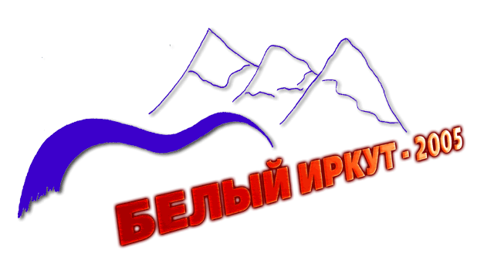
Список мероприятий в рамках фестиваля туристической песни
«Белый Иркут 2008»
Мероприятие | Время и место проведения | Примечания
Ликбез-лекция о поведении в горах при восхождениях.  Консультирует: Георгий Нариманович Рахимов снежный барс, мастер спорта по альпинизму, спасатель областной спасательной службы | 02.05.08 с 10:30 - 12:00  фестивальная поляна
Мастер класс: строительство снежных чумов «Иглу» и снежных пещер | 01.05.08  р.Белый Иркут  (1ч ход.времени от Стрелки) | (*)
Конкурс биваков (у кого самый ухоженный, рационально расположенный лагерь) | 02.05.08 – 03.05.08  район Стрелки | Заявки принимаются в лагере оргкомитета
Конкурс на самую лучшую туристическую песню | 02.05.08 – 03.05.08  фестивальная поляна
Специальный: Мисс Белый Иркут 2008. На лучшее вечернее платье ;) | 03.05.08  фестивальная поляна
Туристский футбол ;) | 02.05.08  район Стрелки | Состав команды 5 человек.  Необходимое снаряжение: 5 обвязок. (*)

(*) Программа фестивальных мероприятий может меняться в связи с погодными условиями и другими внешними факторами.

